Фотозона «Мультисказки».
В нашем детском саду появилась фотозона. Фотозона – это всегда красиво и весело.
Летнее времяпровождение можно использовать с пользой, а если подойти к этому с творчеством и фантазией, то впечатлений ребёнку хватит на весь следующий год. Что для этого нужно? А для этого нужно вдохнуть в сказку частичку наших будней. Так родилась идея создания уютной фотозоны под названием «Мультисказки».
Сказка – это чудо! Сказка – волшебство! Сказка – маленький шажок в мир детства, приоткрытая кулиса счастья, радости, веселья. А потому фотозона «Мультисказки» просто обязана быть яркой, красочной, привлекательной.
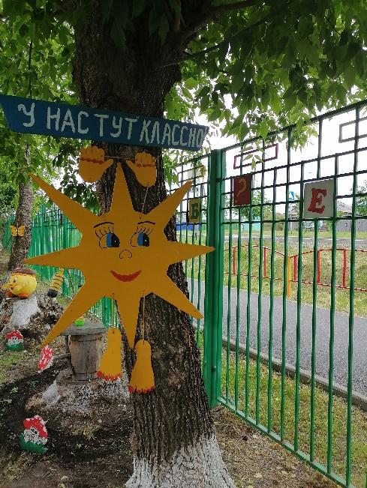
Наши сотрудники умело превратили никем не примеченную полянку в мультистрану, сказочные декорации радуют детей и родителей наших воспитанников. Мы создали красоту и волшебство для каждого сердечка.

«Оживить» фотозону помогли технологии дополненной реальности, старик с неводом в руках из сказки «Золотая рыбка» и старуха у разбитого корыта. Образы получились яркие и понятные, а содержание учит дошколят понять характер человека и простые понятия «добро», «зло», «благодарность», «жадность». Благодаря этому ребята подготовительной группы вспомнили известные всем пословицы, которые как нельзя лучше передают мораль «Сказки о рыбаке и рыбке»:
«Остаться у разбитого корыта».
«Многого желать – добра не видать».
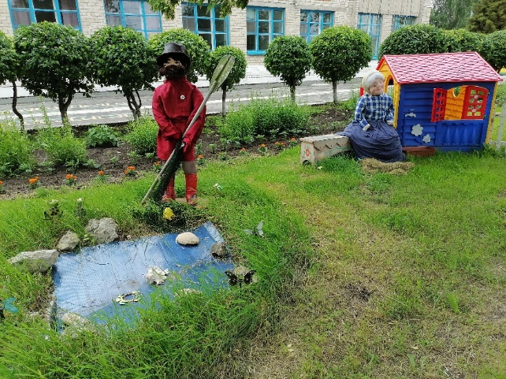

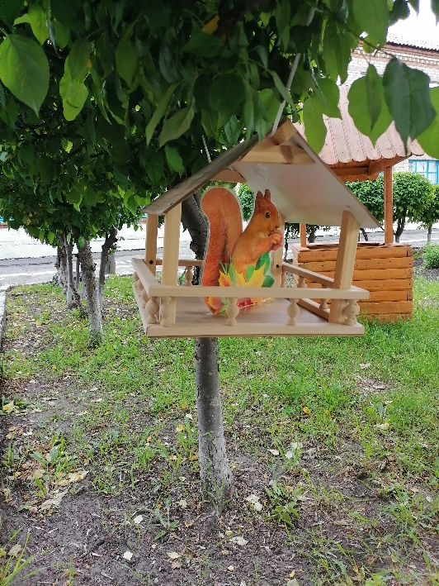
Ещё одним интересным вариантом украшения стала белка из произведения «Сказка о царе Салтане», которая орешки всё грызёт, а орешки не простые, всё скорлупки золотые, ядра — чистый изумруд. Дети средней группы ещё не знакомы с этой сказкой, но им очень нравится белка, при виде её дошколята вспоминают то, чем она питается её повадки образ жизни, узнают от воспитателей новую информацию о данном животном и делятся ею с родителями и друзьями.

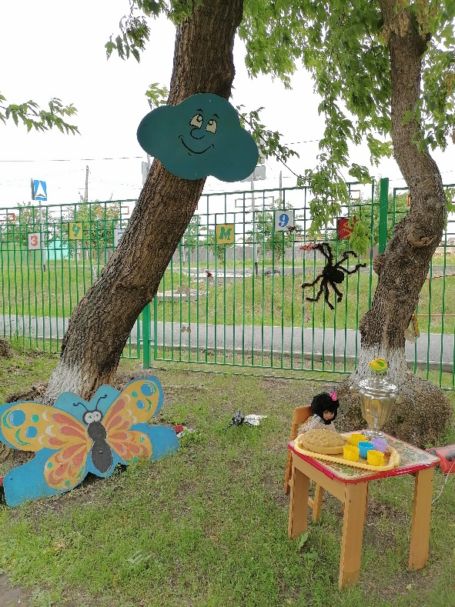
ещё один сказочный персонаж привлекает внимание, это «Муха-Цокотуха» Корнея Чуковского. На лесной полянке, как прописано в сказке накрыт стол на нём стоит самовар, блюдца с чашками и крендель, это сюжет о том, что насекомые празднуют день рождение мухи. Однако в самый разгар праздника «именинницу» похищает паук, паутину которого расположили между деревьев. Сцена получилась естественным и натуральным украшением поляны. Дети отмечают - сказка учит их тому, что друзья познаются в беде, а настоящая смелость может скрываться в неприметном на вид существе или человеке. Ребятам из старшей группы она задаёт настрой на победу и веру в неё. Степанова Лиза сделала вывод: для того чтобы тебя уважали, не обязательно быть могучим и сильным - нужно творить добрые поступки и всегда оказывать помощь слабым.

Сочетание простых вещей делает фотозону магической, необычной, но в то же время красивой. Сюжетная композиция «Колобок» пользуется популярностью среди родителей и детей. Многие мальчики и девочки представляют себя на месте Колобка, мечтают больше гулять, общаться. По ответам родителей они малышам рассказывают её, читают перед сном, при игре в настольный театр. Воспитатели старших групп на примере «Колобка» проводят беседы по темам: безопасные правила игры на прогулке с другими детьми; предосторожность в общении с чужими взрослыми; правила бесконфликтного общения без хвастовства.
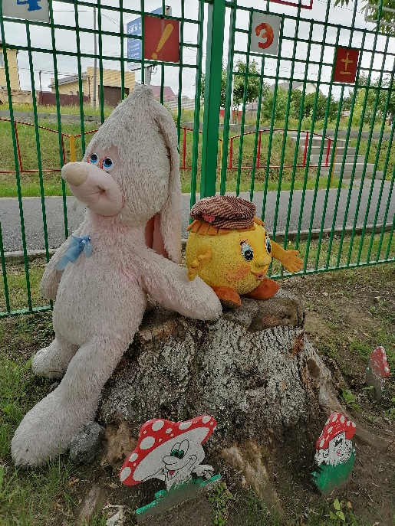

Сюжет всем известной сказки «Сестрица Алёнушка и братец Иванушка», не остаётся без внимания, дошкольники предпочитают фотографироваться в этой зоне на фоне зелёной, пышной ели с Алёнушкой и козликом, которые шагают по тропинке. Ребята, не знающие это произведение, задаются вопросом какой же итог этой истории: чему он учит и на что указывает. Родители с большим интересом вспоминают её пересказывая сюжет детям. Некоторые взрослые поделились тем, как их смысл данной сказки заставил задуматься и донести до детей, что берешь с собой ребенка - бери попить и поесть, мало ли что в дороге случится, нельзя пить воду из неизвестных источников, нельзя доверять незнакомым или малознакомым людям.
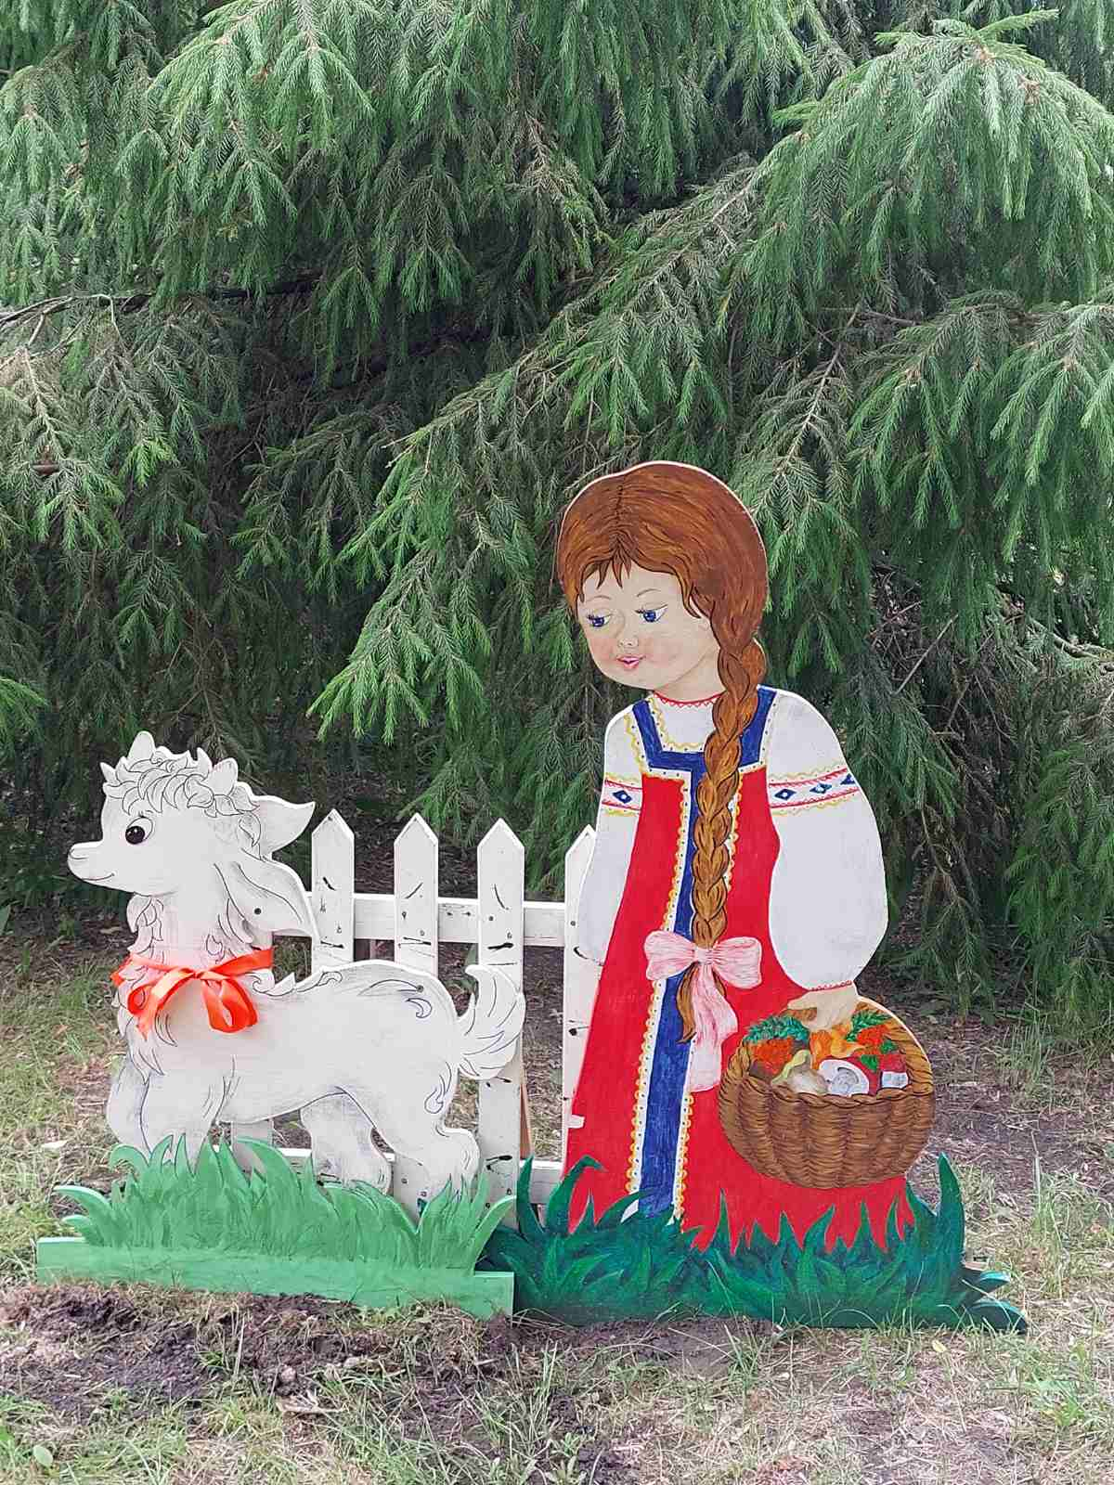

Вряд ли найти, среди русских народных сказок более известной, чем «Царевна -лягушка», она особое место занимает в нашем пространственном измерение мира. Дети с большим удовольствием вспоминают её, делятся своими высказываниями. По мнению ребят: Как и многие русские народные сказки «Царевна-лягушка» является волшебной. В ней присутствуют не только магические предметы, но и действия (игла, в которой хранится жизнь Кощея или чудесные превращения Василисы Премудрой). Всё это имеет свой смысл, цель и предназначение: учить добру, верить в неизбежное торжество добра над злом. Неоценима её воспитательная роль, «сказка ложь, да в ней намёк-добрым молодцам урок».
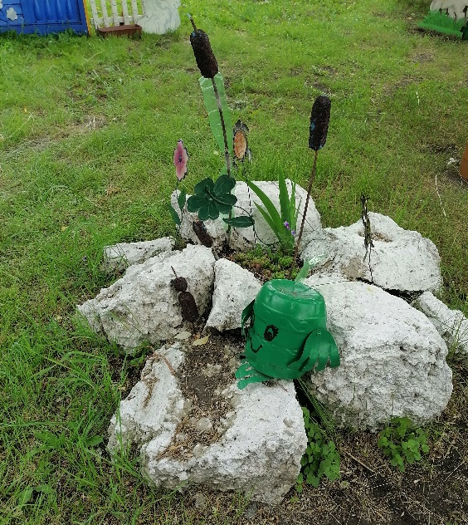

Жанр - сказка о животных «Бычок - смоляной бочок» с простым и понятным для детей сюжетом, вызывает у детей восторг. Малыши подражают главному герою, замирая в данной позе.

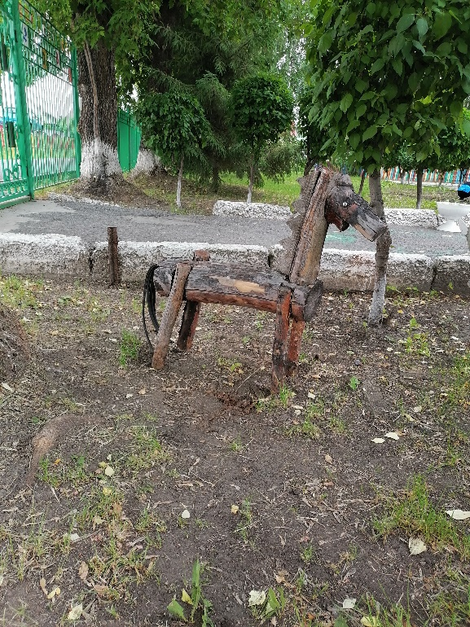

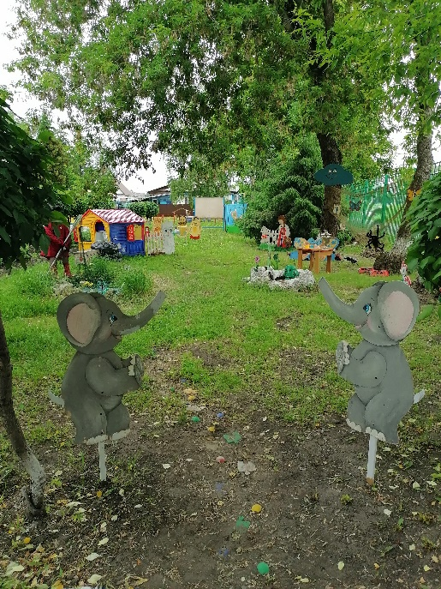
У родителей и детей от фотозоны сформировалось хорошее настроение. У воспитателей и ребят укрепились дружественные и доверительные отношения. У дошколят сформирован интерес к творческой деятельности. Получились замечательные фотографии сказочной тематики.

Автор репортажа: Медянцева О.А.

